 | 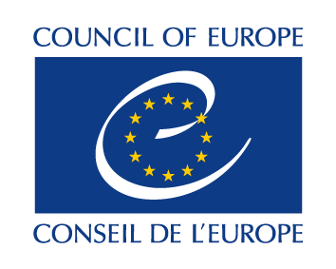 | 

CELEBRA CON NOI
LA SETTIMANA EUROPEA DELLE LINGUE
8-12 OTTOBRE 2018
Scuola dell’infanzia
Durante questa settimana tutti i bambini di 5 anni parteciperanno ad attività ludiche con filastrocche e canzoncine di primo approccio alla lingua inglese.
Scuola primaria
Gli alunni saranno impegnati in giochi linguistici e quiz sulle lingue che si parlano in Europa.
Le classi quinte realizzeranno dei cartelloni che si esporranno all’Erasmus Day
Scuola secondaria
Le classi prime e seconde svolgeranno varie attività sull’importanza dello studio delle lingue straniere e realizzeranno dei lavori da esporre.
Le classi terze realizzeranno dei power point ed inventeranno dei giochi linguistici per animare l’Erasmus Day
Programma ERASMUS DAY  12 OTTOBRE 2018  Atrio dell’Istituto Marconi | Ore 10.00 | - Esecuzione corale dell’Inno alla gioia  - Saluto della Dirigente agli alunni e ai genitori  - Saluto degli alunni stranieri nelle varie lingue di provenienza  - Presentazione dei progetti Erasmus KA1, KA229
 | Ore 10.30 | - Visione del video:  Cosa è l’Erasmus?
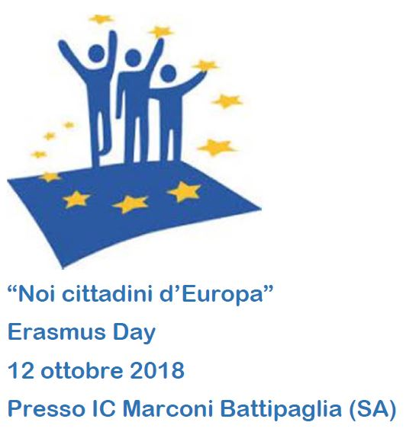 | Ore 10.45 | Presentazioni  - L’importanza dello studio delle lingue straniere-  Classe 3A  - Animazione con giochi linguistici – Classe 3B  - L’esperienza di scambio culturale e di gemellaggio con la scuola francese - Classe 3C  - Animazione con giochi linguistici - Classe 3D  - Racconto dell’esperienza e. Twinning - Classe 3E
 | Ore 12.00 | Conclusione con la canzone  “On écrit sur les murs”
Nell’atrio saranno esposti i lavori realizzati dagli alunni durante la settimana europea delle lingue.

